# **第6章： 数据库事务**

## **6.1 数据库事务介绍**

* **事务：一组逻辑操作单元,使数据从一种状态变换到另一种状态。**
* **事务处理（事务操作）：**保证所有事务都作为一个工作单元来执行，即使出现了故障，都不能改变这种执行方式。当在一个事务中执行多个操作时，要么所有的事务都**被提交(commit)**，那么这些修改就永久地保存下来；要么数据库管理系统将放弃所作的所有修改，整个事务**回滚(rollback)**到最初状态。
* 为确保数据库中数据的**一致性**，数据的操纵应当是离散的成组的逻辑单元：当它全部完成时，数据的一致性可以保持，而当这个单元中的一部分操作失败，整个事务应全部视为错误，所有从起始点以后的操作应全部回退到开始状态。

## **6.2 JDBC事务处理**

* 数据一旦提交，就不可回滚。
* 数据什么时候意味着提交？

**当一个连接对象被创建时，默认情况下是自动提交事务**：每次执行一个 SQL 语句时，如果执行成功，就会向数据库自动提交，而不能回滚。

**关闭数据库连接，数据就会自动的提交。**如果多个操作，每个操作使用的是自己单独的连接，则无法保证事务。即同一个事务的多个操作必须在同一个连接下。

* **JDBC程序中为了让多个 SQL 语句作为一个事务执行：**

（1）调用 Connection 对象的 **setAutoCommit(false);** 以取消自动提交事务

（2）在所有的 SQL 语句都成功执行后，调用 **commit();** 方法提交事务

（3）在出现异常时，调用 **rollback();** 方法回滚事务

若此时 Connection 没有被关闭，还可能被重复使用，则需要恢复其自动提交状态

setAutoCommit(true)。尤其是在使用数据库连接池技术时，执行close()方法前，建议恢复自动提交状态。

【案例：用户AA向用户BB转账100】

package com.Java.BaseUse.jdbc.Dao.Imp;  
  
import com.Java.BaseUse.jdbc.DBUtil.DBUtil;  
//import com.mysql.jdbc.PreparedStatement;  
  
import java.sql.Connection;  
import java.sql.PreparedStatement;  
import java.sql.SQLException;  
  
*/**  
 * Created by Administrator on 2020/2/23.  
 * 事务【没有验证】  
 */*public class mysqlTranctionImp {  
 */**  
 * JDBC的事务  
 */* public void JDBCTransaction() {  
 Connection conn = null;  
 try {  
 // 1.获取数据库连接  
 conn = DBUtil.*getConnection*();  
 // 2.开启事务  
 conn.setAutoCommit(false); // 3.进行数据库操作  
 String sql1 = "update user_table set balance = balance - 100 where user = ?";  
 update(conn, sql1, "AA");  
 // 模拟网络异常  
 // System.out.println(10 / 0);  
 String sql2 = "update user_table set balance = balance + 100 where user = ?";  
 update(conn, sql2, "BB");  
 // 4.若没有异常，则提交事务  
 conn.commit();  
 } catch (Exception e) {  
 e.printStackTrace();  
 // 5.若有异常，则回滚事务  
 try {  
 conn.rollback();  
 } catch (SQLException e1) {  
 e1.printStackTrace();  
 }  
 } finally {  
 try {  
 //6.恢复每次DML操作的自动提交功能  
 conn.setAutoCommit(true);  
 } catch (SQLException e) {  
 e.printStackTrace();  
 }  
 //7.关闭连接  
 DBUtil.*close*(conn, null, null);  
 }  
 }  
  
  
 //使用事务以后的通用的增删改操作（version 2.0）  
 public void update(Connection conn,String sql,Object... args){  
 PreparedStatement ps=null;  
 try {  
 //1.获取PreparedStatement实例  
 ps=conn.prepareStatement(sql);  
 //2.填充占位符  
 for(int i=0;i<args.length;i++){  
 ps.setObject(i+1,args[i]);  
 }  
 //3.执行sql语句  
 ps.execute();  
 }catch (Exception e ){  
 e.printStackTrace();  
 }finally {  
 DBUtil.*close*(conn,ps,null);  
 }  
 }  
}

## **6.3 事务的ACID属性**

1. **原子性（Atomicity）** 原子性是指事务是一个不可分割的工作单位，事务中的操作要么都发生，要么都不发生。

2. **一致性（Consistency）** 事务必须使数据库从一个一致性状态变换到另外一个一致性状态。

3. **隔离性（Isolation）** 事务的隔离性是指一个事务的执行不能被其他事务干扰，即一个事务内部的操作及使用的数据对并发的其他事务是隔离的，并发执行的各个事务之间不能互相干扰。

4. **持久性（Durability）** 持久性是指一个事务一旦被提交，它对数据库中数据的改变就是永久性的，接下来的其他操作和数据库故障不应该对其有任何影响。

### **6.3.1 数据库的并发问题**

对于同时运行的多个事务, 当这些事务访问数据库中相同的数据时, 如果没有采取必要的隔离机制, 就会导致各种并发问题:

**（1）脏读**: 对于两个事务 T1, T2, T1 读取了已经被 T2 更新但还**没有被提交**的字段。之后, 若 T2 回滚, T1读取的内容就是临时且无效的。

**（2）不可重复读**: 对于两个事务T1, T2, T1 读取了一个字段, 然后 T2 **更新**了该字段。之后, T1再次读取同一个字段, 值就不同了。

**（3）幻读**: 对于两个事务T1, T2, T1 从一个表中读取了一个字段, 然后 T2 在该表中**插入**了一些新的行。之后, 如果 T1 再次读取同一个表, 就会多出几行。

**数据库事务的隔离性**: 数据库系统必须具有隔离并发运行各个事务的能力, 使它们不会相互影响, 避免各种并发问题。

一个事务与其他事务隔离的程度称为隔离级别。数据库规定了多种事务隔离级别, 不同隔离级别对应不同的干扰程度, **隔离级别越高, 数据一致性就越好, 但并发性越弱。**

### **6.3.2 四种隔离级别**

数据库提供的4种事务隔离级别：

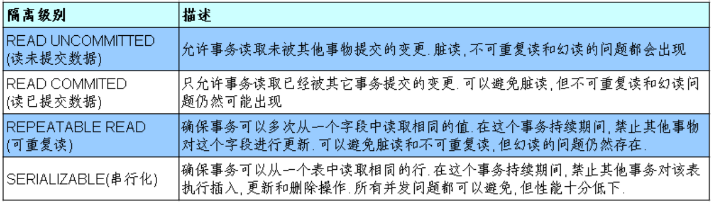

Oracle 支持的 2 种事务隔离级别：**READ COMMITED**, SERIALIZABLE。 Oracle 默认的事务隔离级别为: **READ COMMITED** 。

Mysql 支持 4 种事务隔离级别。Mysql 默认的事务隔离级别为: **REPEATABLE READ。**

### **6.3.3 在MySql中设置隔离级别**

（1）每启动一个 mysql 程序, 就会获得一个单独的数据库连接. 每个数据库连接都有一个全局变量 @@tx_isolation, 表示当前的事务隔离级别。

（2）查看当前的隔离级别:

SELECT @@tx_isolation;

（3）设置当前 mySQL 连接的隔离级别:

set transaction isolation level read committed;

1. 设置数据库系统的全局的隔离级别:

set global transaction isolation level read committed;

（5）补充操作：

* 创建mysql数据库用户：

create user tom identified by 'abc123';

* 授予权限

#授予通过网络方式登录的tom用户，对所有库所有表的全部权限，密码设为abc123.

grant all privileges on *.* to tom@'%' identified by 'abc123';

#给tom用户使用本地命令行方式，授予atguigudb这个库下的所有表的插删改查的权限。

grant select,insert,delete,update on atguigudb.* to tom@localhost identified by 'abc123';